选课时间段： 周二 10.11.12 节 成 绩：

实验地点： 东南在线实验平台



|  |  |
| --- | --- |
| **课程名称** | **信号与电路系统实验** |
| **实验项目** | **一阶电路的暂态响应** |
| **学 院** | **卓越学院** |
| **学 号** | **20151521** |
| **姓 名** | **张孜远** |
| **指导教师** | **盛庆华** |

实验三 一阶电路的暂态响应

1.1 实验目的

（1）研究一阶电路的零输入响应、零状态响应及完全响应的特点和规律。

（2）掌握用示波器观察波形，并测量一阶电路时间常数的方法。

1.2 实验仪器及元器件

|  |  |  |  |
| --- | --- | --- | --- |
| 序号 | 仪器或器件名称 | 型号或功能 | 数量 |
| 1 | 信号发生器 |  | 1 |
| 2 | 数字示波器 |  | 1 |
| 3 | 线性电阻 |  | 1 |
| 4 | 电容 |  | 1 |

1.3 实验原理

（1）一阶RC电路

设开关S在位置“2”时电路已稳定，则电容无储能。当t =0时，将S扳至位置“1”，电容开始充电，充电快慢由时间常数τ=RC决定，当UC从0充电到US时，暂态过程结束，电路达到稳态。此阶段电容电压响应为零状态响应，电压波形如图1曲线（a）所示。

请补充零状态响应的Uc(t)公式：

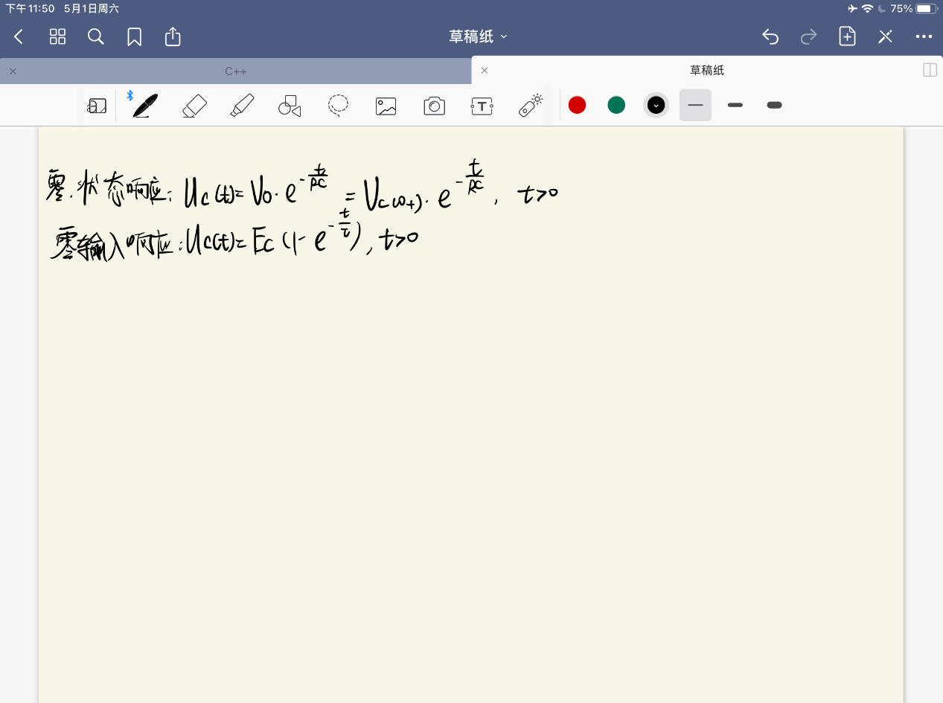

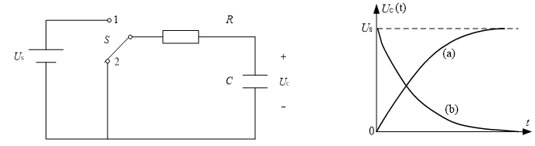

图1 一阶RC动态电路及充放电响应波形

当开关S在“1”处达到稳态时UC=US，再将开关接至“2”的位置，此时的响应为零输入响应，电容通过电阻放电，其电压值从US下降到0，暂态结束，达到稳态。这一阶段电容电压的响应波形如图1中的曲线（b）所示。

请补充零输入响应的Uc(t)公式：

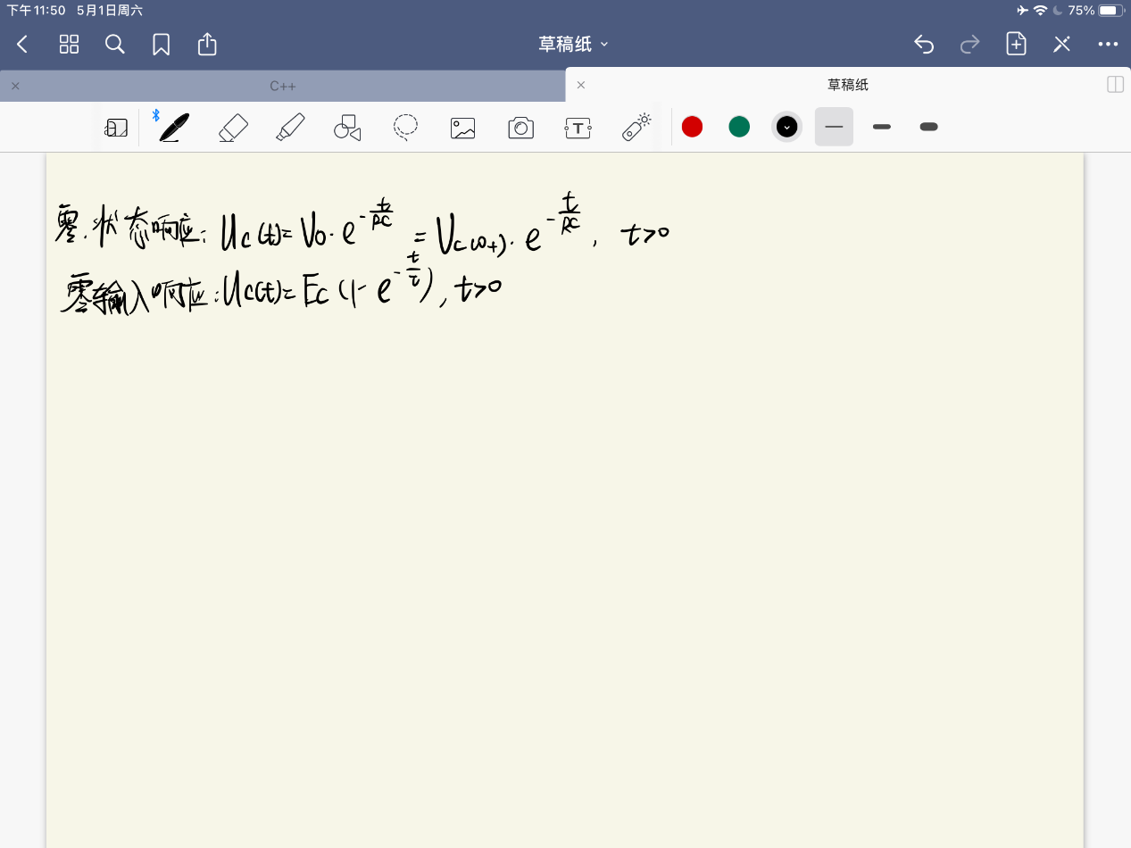

（2）RC电路τ参数计算

一阶RC电路的响应按指数规律增长或衰减。设t = 0时电容电压从0开始上升，t = ∞时，电压上升至US。而电压由0上升至US/2所需时间为 Δt = 0.69τ（K1点）。由0上升到 0.632US 所经历的时间为τ（K2点）。事实上，曲线上任意一点起始都遵从这一规律。

（3）积分电路、微分电路

积分电路：输出信号电压近似与输入信号电压的积分成正比。电路的时间常数τ应满足的条件是：τ= RC >> T/2

微分电路：输出电压近似的与输入电压的微分成正比。电路的时间常数τ应满足的条件是：τ= RC << T/2



图2 积分、微分电路及其响应

1.4 实验内容及步骤

（1）一阶RC电路暂态响应的观察及τ值的测量

按图1接线，其中输入方波Us幅值 = 5V ，频率f = 1kHz ， R = 330Ω ，

C = 0.15μF ，测得τ= 0.0000565 。（理论值是 0.0000495）

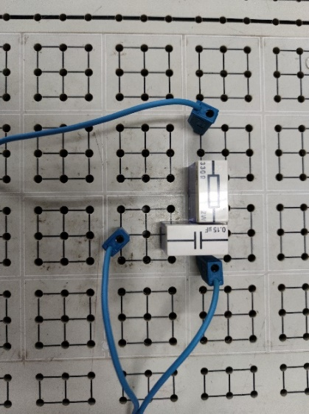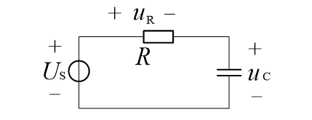

图3 RC电路

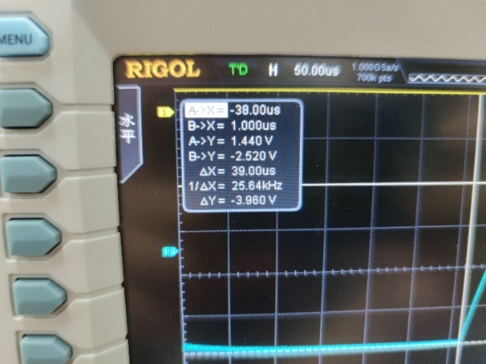

改变RC参数观察电路的输出响应波形。了解时间常数改变对电路响应的影响。

（2）积分电路的响应及观测

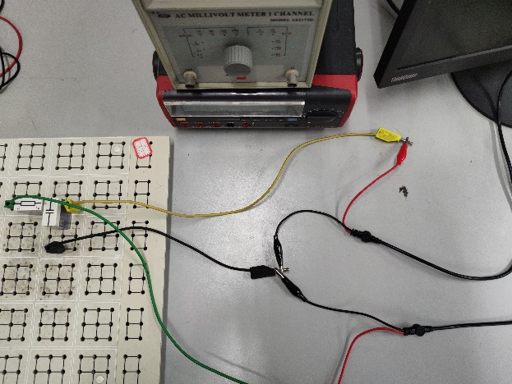根据积分电路形成条件，保持原方波信号，选择合适的R、C器件，观测并描绘在此激励信号作用下响应Uo(t)的波形。

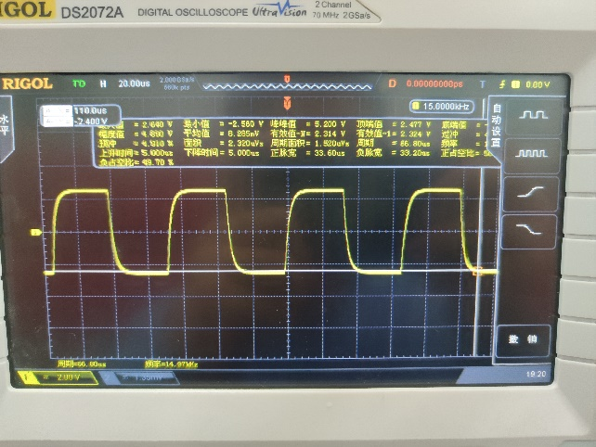

在不改变信号激励频率和积分电路条件的情况下，改变R或C的值，观测并描绘响应的波形，并记录相关元件参数。

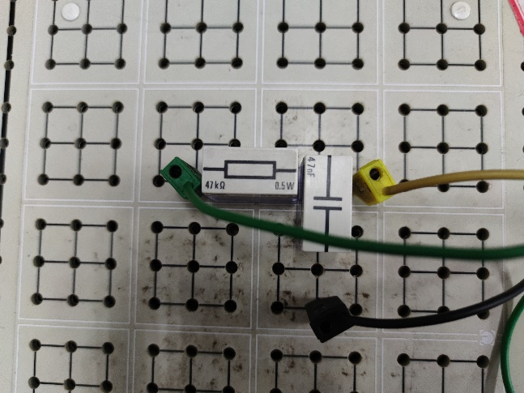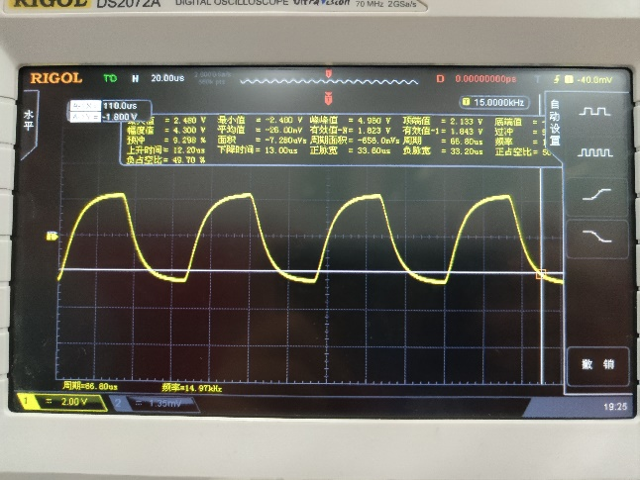

（3）微分电路的响应及观测

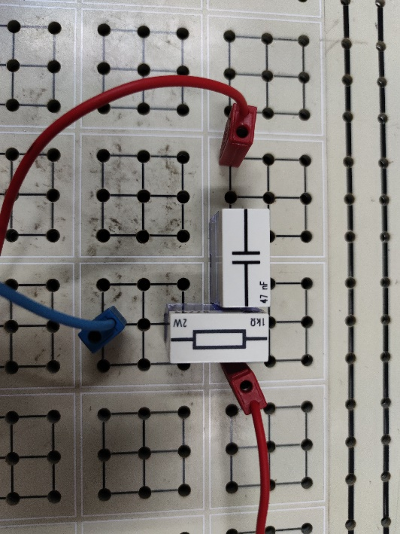根据微分电路形成条件，保持原方波信号，选择合适的R、C器件，观测并描绘在此激励信号作用下响应Uo(t)的波形。

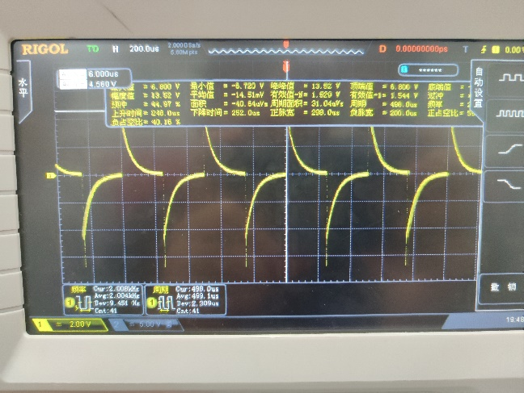

在不改变信号激励频率和积分电路条件的情况下，改变R或C的值，观测并描绘响应的波形，并记录相关元件参数。

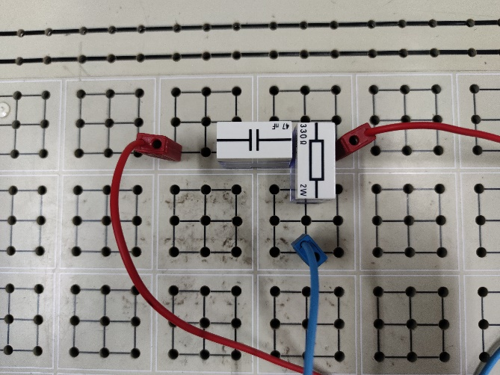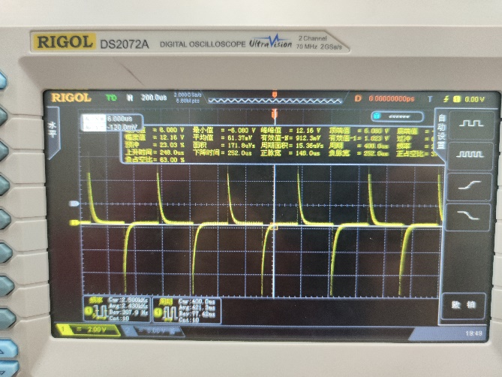

1.5 实验思考题

总结一阶动态电路波形特点。

一阶动态电路波形特点呈指数型。

1.6 实验总结

通过本次实验，我从公式推导的本质出发，了解到了一阶动态电路的波形特点，对于一阶动态电路的理解更加深刻了。（了解到 τ的实际意义）